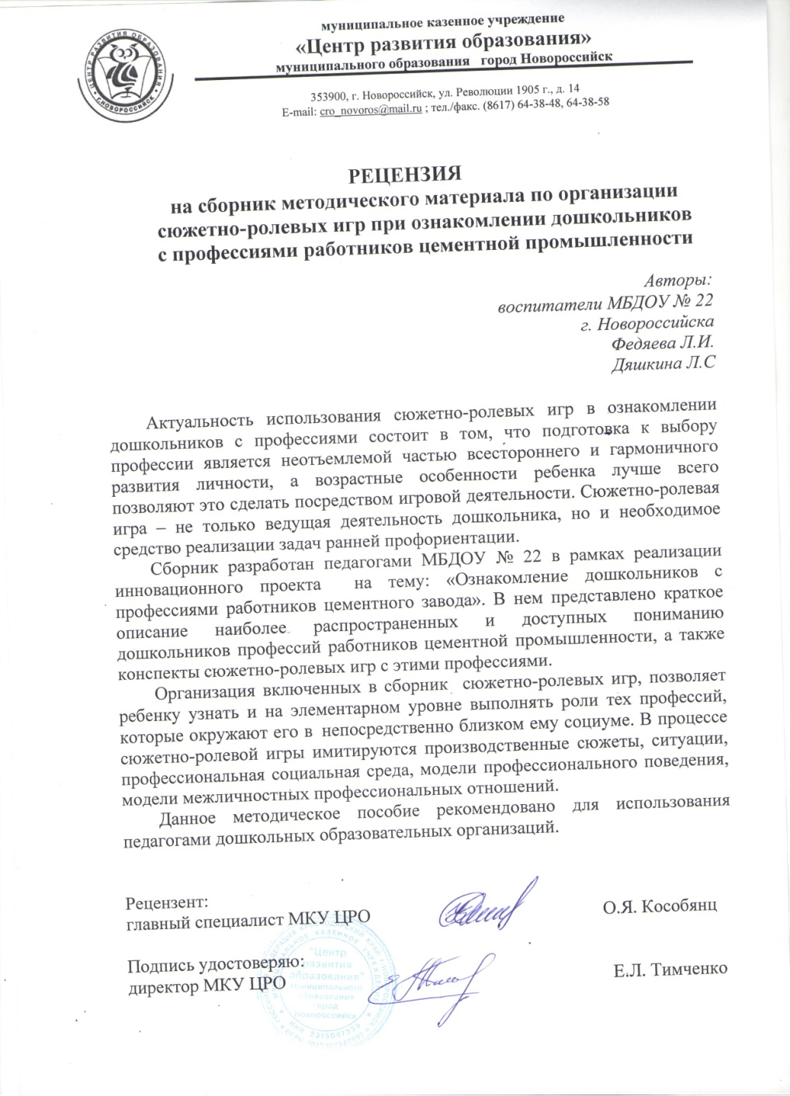


МУНИЦИПАЛЬНОЕ БЮДЖЕТНОЕ ДОШКОЛЬНОЕ
ОБРАЗОВАТЕЛЬНОЕ УЧРЕЖДЕНИЕ ДЕТСКИЙ САД
ОБЩЕРАЗВИВАЮЩЕГО ВИДА № 22
МУНИЦИПАЛЬНОГО ОБРАЗОВАНИЯ
ГОРОД НОВОРОССИЙСК

СБОРНИК МЕТОДИЧЕСКОГО МАТЕРИАЛА
ПО ОРГАНИЗАЦИИ СЮЖЕТНО-РОЛЕВЫХ ИГР
В ОЗНАКОМЛЕНИИ ДОШКОЛЬНИКОВ С ПРОФЕССИЯМИ
РАБОТНИКОВ ЦЕМЕНТНОЙ ПРОМЫШЛЕННОСТИ

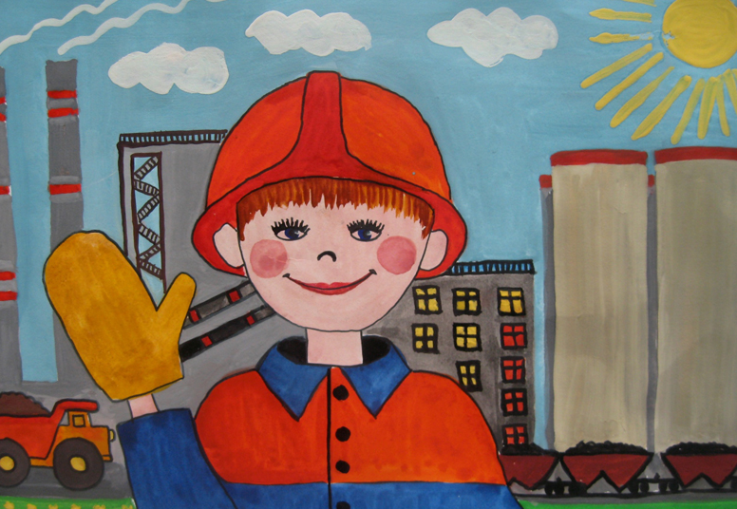

Авторы: Юрова Ольга Алексеевна – старший воспитатель МБДОУ 22, Федяева Лилия Игоревна – воспитатель МБДОУ № 22, Дяшкина Лариса Сергеевна – воспитатель МБДОУ № 22

Сборник составлен в рамках работы МБДОУ № 22 по реализации инновационной деятельности на тему «Ознакомление дошкольников с профессиями работников цементной промышленности»
Воспитатель МБДОУ №22 делится опытом организации и проведения сюжетно-ролевых игр в ознакомлении дошкольников с профессиями работников цементной промышленности.
В сборнике представлено краткое описание наиболее распространенных и доступных пониманию дошкольников профессий работников цементной промышленности, а также конспекты сюжетно-ролевых игр с этими профессиями.
Новизна данного материала заключается в том, что организация включенных в сборник сюжетно-ролевых игр, позволяет ребенку узнать и на элементарном уровне выполнять роли тех профессий, которые окружают его в непосредственно близком ему социуме.
Актуальность состоит в том, что подготовка к выбору профессии важна, она является неотъемлемой частью всестороннего и гармоничного развития личности, а возрастные особенности ребенка лучше всего позволяют это сделать посредством игровой деятельности.
Методическое пособие рекомендовано для педагогов ДОО

Рецензент: Кособянц О.Я. – главный специалист МКУ ЦРО г. Новороссийска

Содержание

- Пояснительная записка……………………………………
- Описание профессий………………………………………
  - Медсестра………………………………………………
  - Повар……………………………………………………
  - Машинист экскаватора…………………………………
  - Водитель БЕЛАЗа………………………………………
  - Лаборант………………………………………………...

- Конспекты сюжетно-ролевых игр…………………………
  - «Медпункт на заводе»………………………………….
  - «Заводская столовая»…………………………………..
  - «Машинист экскаватора»………………………………
  - «Водитель БЕЛАЗа»…………………………………….
  - «Заводская лаборатория»……………………………….

Пояснительная записка

Одной из важнейших составляющих процесса социализации ребѐнка является его профессиональное самоопределение – процесс сознательного и самостоятельного выбора своего профессионального пути. Профессиональное самоопределение – это не единовременное событие, а дело всей жизни человека, и начинается оно ещѐ в дошкольном детстве. Этому возрастному периоду соответствует первый этап профессионального развития: формирование конкретно-наглядных представлений о мире профессий. На этом этапе у ребѐнка должна сформироваться определѐнная наглядная основа, на которой будет базироваться дальнейшее развитие профессионального самосознания, а также положительное отношение к профессиональному миру, людям труда, их занятиям. Профориентационные занятия и мероприятия для детей дошкольного возраста являются составляющими ранней профориентации.
Следует отметить, что профессии работников цементной промышленности не находятся «на виду», так как заводы являются закрытыми для доступа посторонних предприятиями. Невозможность понаблюдать за деятельностью специалистов завода, влечет за собой более обширную работу при подготовке детей к профориентационной сюжетно-ролевой игре. Именно поэтому мы решили включить в сборник не только конспекты сюжетно-ролевых игр, но и краткое описание соответствующих профессий с иллюстрациями.
Одним из принципов ФГОС ДО является реализация Программы в формах специфических для детей данной возрастной группы, прежде всего в форме игры (п.1.2 (4))
И так как игра, несомненно, является ведущим видом деятельности дошкольника, то она выступает в роли посредника от мира детей к миру взрослых. Именно через игру ребёнок познаёт мир, готовится к взрослой жизни. Ролевая игра – форма моделирования ребенком прежде всего, социальных отношений и свободная импровизация, не подчиненная жестким правилам, неизменяемым условиям. Тем не менее, произвольно разыгрывая различные ситуации, дети чувствуют и поступают так, как должны поступать люди, чьи роли они берут на себя.
Ролевые игры – всегда игры «во что-то», «в кого-то». В этом плане они «зеркало общества». Отличительным признаком ролевой игры является наличие сюжета и ролей. Сюжет – предмет игрового изображения, последовательность и связь изображаемых событий, способ развертывания игры – это содержательная канва. Сюжетно-ролевые игры – это одни из самых любимых игр у детей. Ведь в игре можно стать кем угодно.
Используя возможности сюжетно-ролевой игры, можно создать благоприятные условия для разностороннего развития личности ребенка и обогащения его представлений о богатстве и нюансах взрослого профессионального мира.
Вполне логично, что в основу ранней профориентации детей необходимо положить сюжетно-ролевую игру. Необходимым условием и средством реализации задач ранней профориентации дошкольников является профессионально ориентированная игровая деятельность ребенка. Изменение характера мышления старшего дошкольника позволяет перейти от непосредственного к опосредованному знакомству с трудом взрослых посредством сюжетно-ролевых игр.
Следует обучать детей умению играть, осуществлять трудовые действия. Ознакомление старших дошкольников с трудом взрослых должно строиться на практика ориентированных действиях. Сюжетно-ролевая игра – не только ведущая деятельность дошкольника, но и необходимое средство реализации задач ранней профориентации. Педагогу необходимо научить ребёнка переводить знания, полученные из разных источников в сюжеты игр. Для этого нужно помочь детям определить содержание предстоящей игры, последовательность событий, игровые действия, а также персонажей и их взаимодействие. В процессе профориентационной сюжетно-ролевой игры имитируются производственные сюжеты, ситуации, профессиональная социальная среда, модели профессионального поведения, модели межличностных профессиональных отношений.
В ходе такой игры ранее полученные знания о профессиональной деятельности взрослых преобразуются в доступный для ребёнка опыт, посредством которого эти знания ребёнком присваиваются. Подтверждением этому будут положительные изменения количественных и качественных показателей в уровнях сформированности представлений у детей старшего дошкольного возраста о труде взрослых и ранней профориентации. Ребенок с увлечением выстраивает сюжеты, стремится к проигрыванию самых разнообразных ролей, становится более инициативным.
Игра должна развертываться особым образом, так, чтобы для ребенка «открылась» необходимость соотнести его роль с разными другими ролями, а также возможность смены роли в процессе игры для развертывания интересного сюжета. В этом детям помогает возможность обустраивать игровое пространство, использовать в игре различные атрибуты, в том числе созданные руками детей, родителей, воспитателей. С помощью вопросов «Какие атрибуты для игр у нас есть? Что нам нужно? Где взять нужные атрибуты?», мы подталкиваем детей к проявлению инициативы, самостоятельности, творчества в подготовке игровой среды и совместному изготовлению атрибутов.
Все это имеет решающее значение для воспитания у дошкольника ценностного отношения к труду взрослых, способствует сближению между детьми и взрослыми, большему пониманию ребенком мира взрослых. Важно чтобы ребёнок с раннего возраста проникся уважением к любой профессии, и понял, что любая профессия должна приносить радость и самому человеку и окружающим людям

- Описание профессий

2.1. Медсестра

Цементный завод это место работы очень многих людей. Работа всех цементников ответственная и трудная. За здоровьем работников завода неустанно следит медицинская служба. Каждое утро рабочие приходят в медицинский пункт, где их перед работой осматривает медсестра. Медсестра внимательная и вежливая. Она надевает белый халат и шапочку. На каждого работника завода заведена специальная медицинская карточка, в которую медсестра записывает результаты своего осмотра.
Она прослушивает рабочего, измеряет давление, интересуется самочувствием людей перед сменой. Затем дает разрешение к работе. При необходимости дает рекомендации или предлагает обратиться, в поликлинику к цеховому врачу. Место работы медсестры – медицинский пункт, помещение из нескольких специальных кабинетов. В них всегда очень чисто и красиво, комнатные цветы украшают и создают спокойную доброжелательную обстановку. Медсестра часто приходит в цеха, где работают люди. Интересуется, в каких условиях трудятся цементники и все ли с ними в порядке, не нужна ли кому-нибудь медицинская помощь. Она проверяет наличие медицинской аптечки, имеются ли там необходимые лекарства: зеленка, йод, вата, бинты, по мере необходимости пополняет.
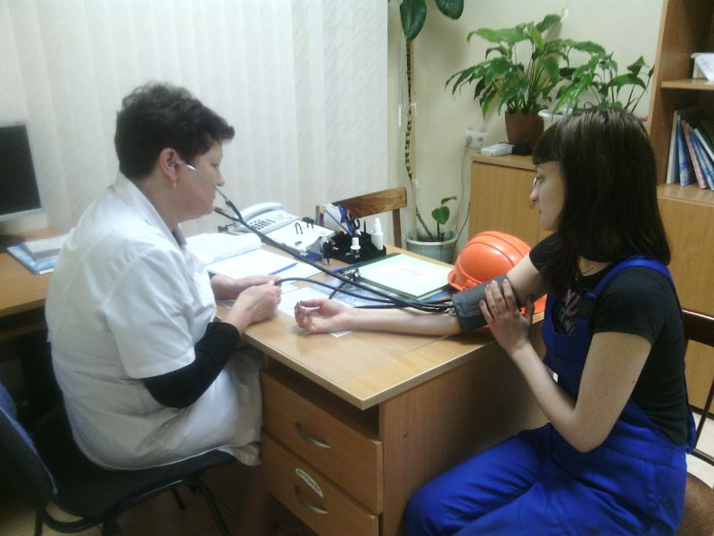
2.2. Повар

Питание - неотъемлемая часть жизни человека, поэтому повара нужны везде и всегда. Каждый день повара вкусно кормят взрослых и детей в самых разных заведениях. Свой повар есть и в столовой на цементном заводе. Главная обязанность повара – приготовление различных блюд. Сделать так, чтобы вкусными оказались сто порций супа, сваренного в огромной кастрюле, приготовить по-настоящему вкусный обед для нескольких сотен людей – это очень сложно. У повара есть помощники. Раздает обед рабочим буфетчик, а моет посуду и раскладывает ее по своим места – посудомойщик.

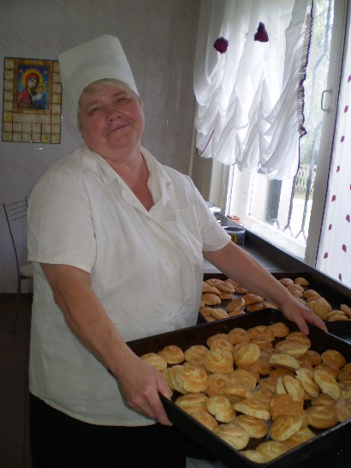

2.3. Машинист экскаватора

Экскаватор - большая, специальная машина, которой управляет машинист экскаватора. Машинист экскаватора водитель профессионал. Он управляет своей машиной в кабине. В кабине много приборов, которые помогают ему. Экскаваторщик знает устройство своей машины. В обыкновенной грузовой машине есть руль управления, а у экскаватора это рычаги управления, которые позволяют машинисту двигать экскаватор вперед и назад. Он полностью работает от электричества. Но основной инструмент работы экскаватора огромный ковш, который имеет квадратную форму с большими зубьями. Машинист экскаватора управляет ковшом, он наполняет его камнем и грузит в машины. Но это необычные камни, а « мергель». Только из мергеля можно сделать цемент.

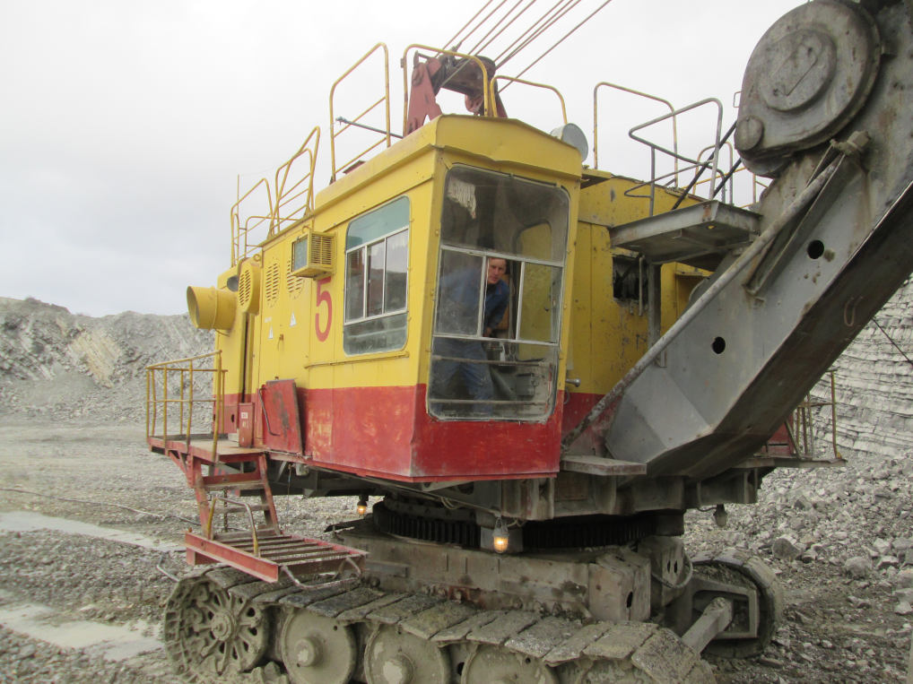

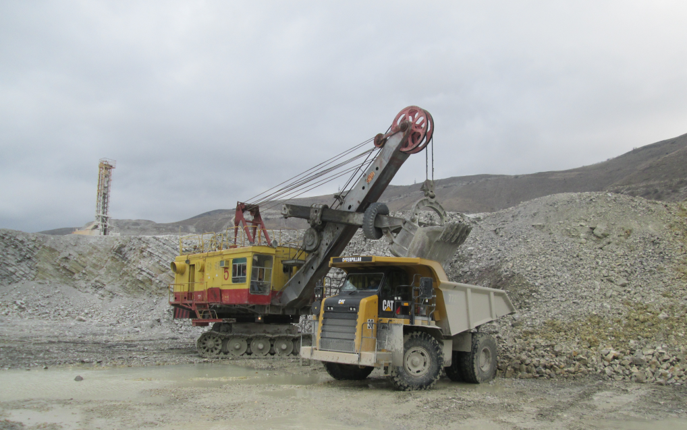

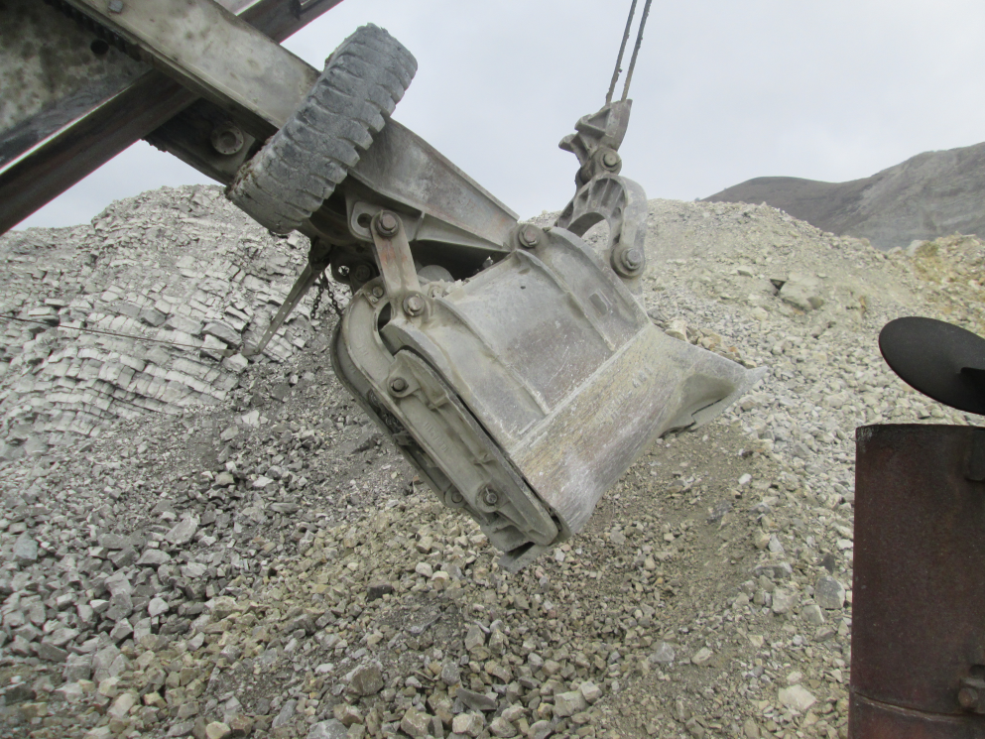

2.4. Водитель « БЕЛаза»

Нужная профессия - водитель грузовой машины. Название этой специальной машины « БЕЛАЗ». Такие машины работают только в карьерах, где добывают мергель для производства цемента. БЕЛаз очень большая машина. Для того, что бы водитель попал в кабину ему нужно подниматься по железной лестнице, которая находится прямо на машине. У БЕЛаза большой крепкий кузов, сделанный из толстого железа в котором помещается много камней. Особенность машины огромные колеса. Они дают возможность быть машине с большим количеством груза устойчивой. В кабине у водителя есть руль, педали газа и тормоза. Заправляет свою машину водитель на автозаправочной станции бензином. Его задача перевозить сырье – камни в дробильное отделение. Водитель за рабочее время делает много рейсов

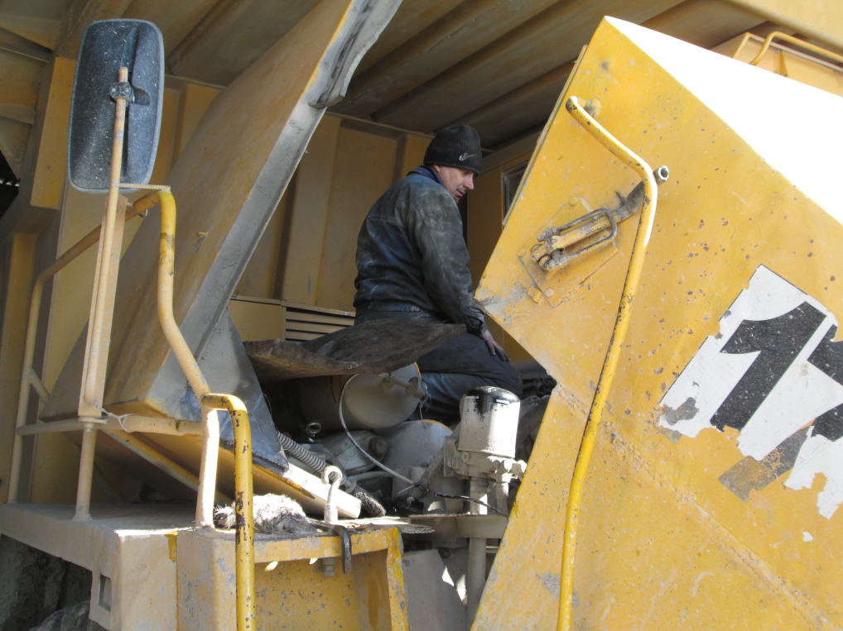

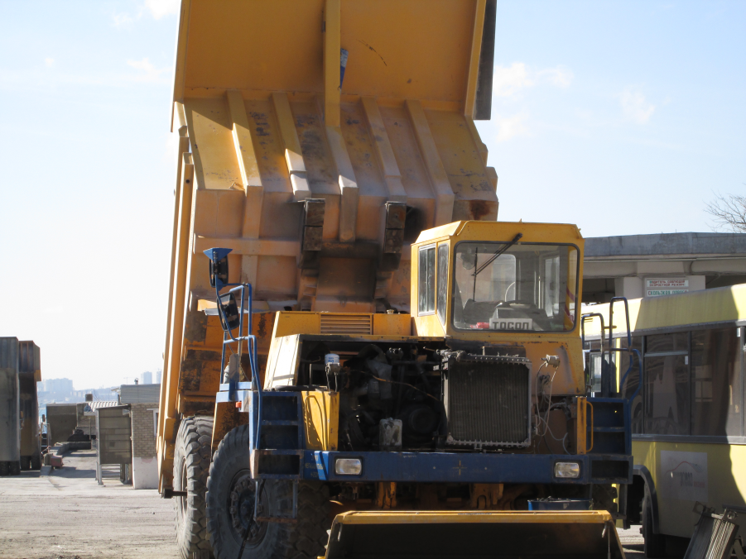

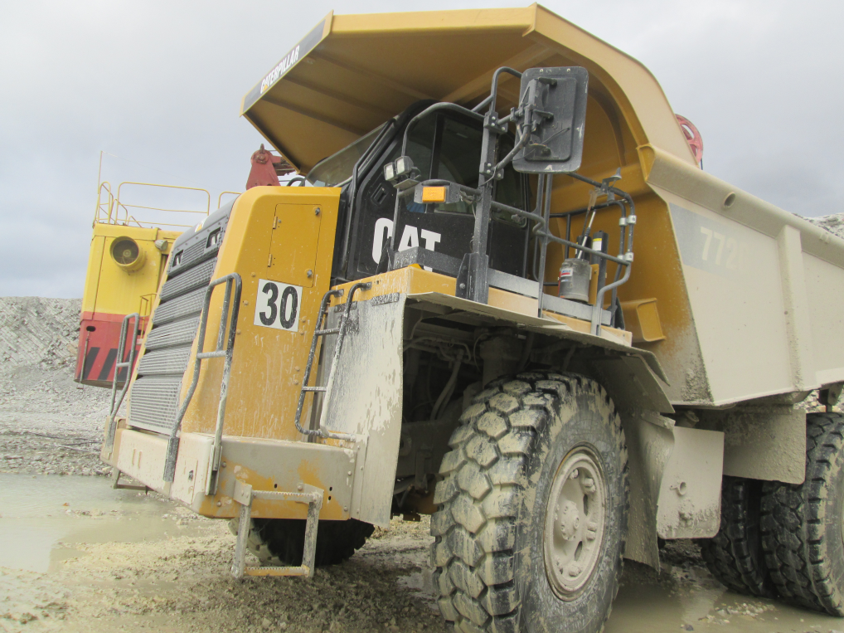

2.5. Лаборант

Профессия лаборанта значимая в процессе производства цемента. Лаборант похож на медицинского работника, который берет материал и делает анализ здоровья органов человека. У него тоже белый халат и шапочка. Он также внимательно и ответственно относится к своей работе. Потому что, от правильности измерения состава жидкого материала, который поступает в мельницы и печи зависит качество производимого строительного продукта – цемента. Два раза в день специалист – лаборант берет пробы в специальные колбы. Приносит их в лабораторию и на центрифугах и маленьких печах, которые напоминают микроволновую печь, определяет качество жидкости, клинкера, добавок и готового цемента. Лаборатория это помещение, где работают лаборанты. После всех измерений лаборант заносит данные проб в специальный журнал. Затем оповещает работников цехов о правильности производимых процессов. Если при анализе обнаруживается, что в процессе работы мельниц и печей есть отклонения от нормы, дает рекомендации по их устранению.

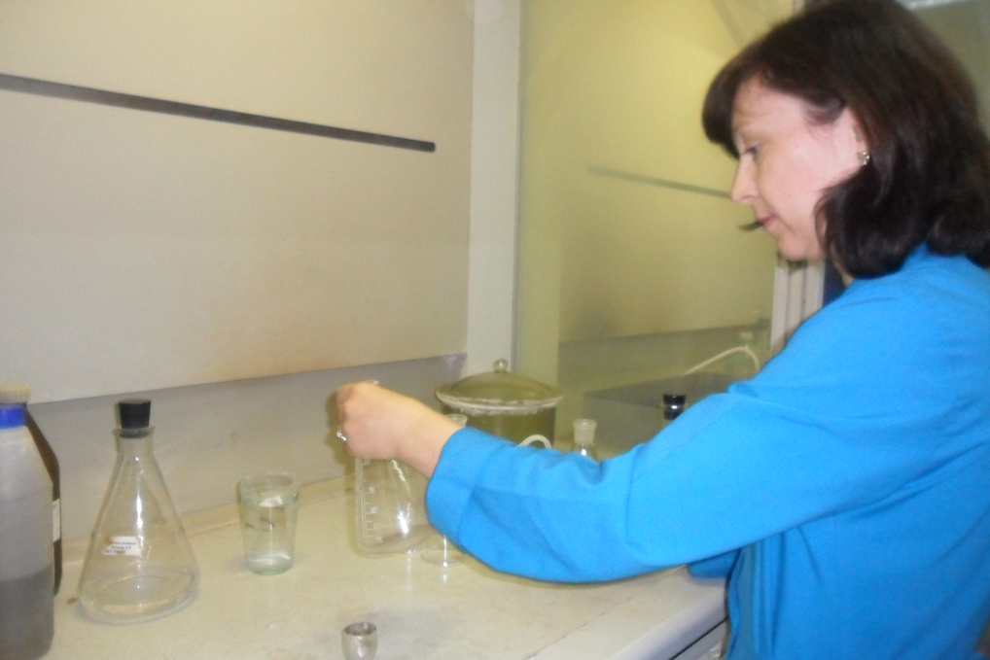

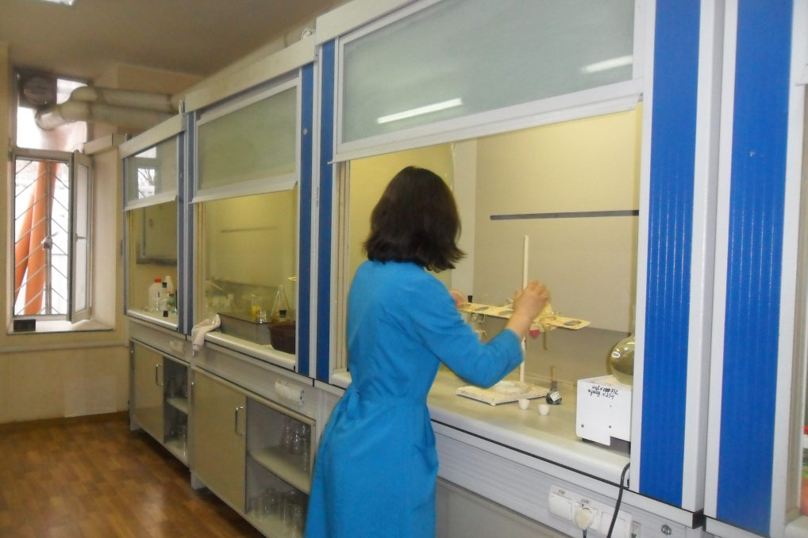

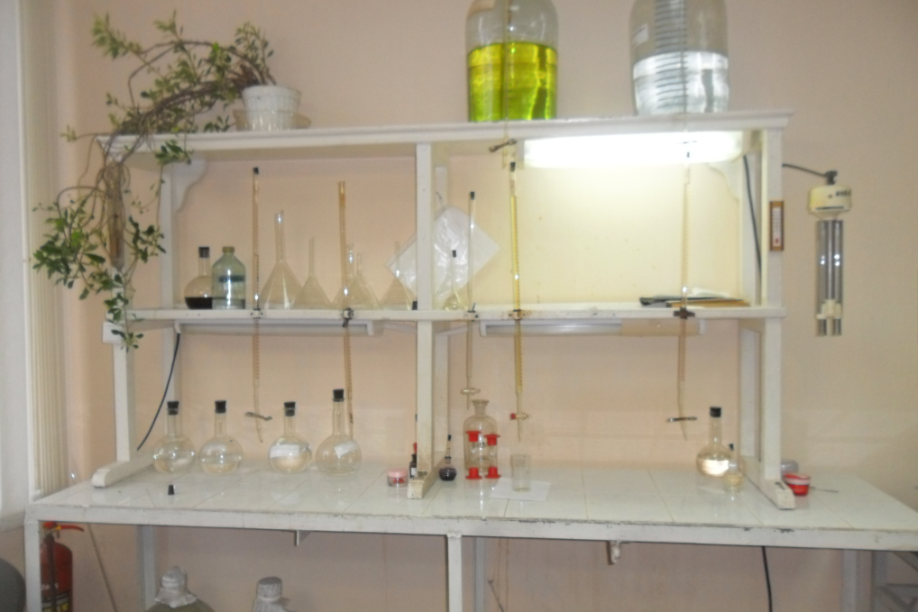

- Конспекты сюжетно-ролевых игр

Сюжетно-ролевая игра «Медсестра на заводе»
Задачи:
- Мотивировать старших дошкольников к трудовой деятельности.
- Обогащать знания и первоначальные представления о профессии медицинского работника на заводе.
- Воспитывать трудолюбие, интерес и уважение к труду медицинского работника.
- Сформировать практические навыки трудовых действий.
Роли: медицинская сестра, рабочие, водители
Атрибуты для игры: белый халат, шапочка, стол, стулья, полотенце, игровой набор « Доктор», предметы – заместители: фонендоскоп, измеритель давления, стаканчик с медицинскими палочками, предмет – заместитель (градусник), журнал, ручка, карандаш, маленькие листочки для рецепта, направления к врач, печать медсестры (печатка с изображением, какого – либо предмета, например улыбающегося солнышка).
Примерный сценарий игры
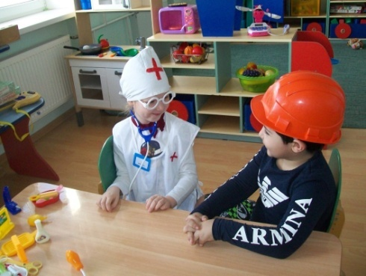
1 вариант
Дети выходят на дневную прогулку. На веранде расположены транспортные игрушки: машины грузовые, специальная техника: бульдозер, экскаватор, трактор, бетономешалка. Стол, стульчики, предметы одежды медсестры.
Воспитатель: Как много у нас специальной техники. На таких машинах ваши папы работают на нашем цементном заводе. Мальчики выбирают машины по желанию и интересу. Педагог обращается к детям «Ребята, вы будете водителями, но как выдумаете, что должен сделать шофер, прежде чем выехать в рейс? Правильно, пройти медицинский осмотр и получить отметку медсестры о допуске к работе.
Девочки, кто сегодня будет работать медицинской медсестрой?
Игровые действия медсестры:
- Приглашает в кабинет, здоровается, приглашает присесть
- Осматривает: измеряет давление, интересуется самочувствием, слушает фонендоскопом
- Записывает в журнал (ручкой « калякает»)
- Ставит печать с допуском
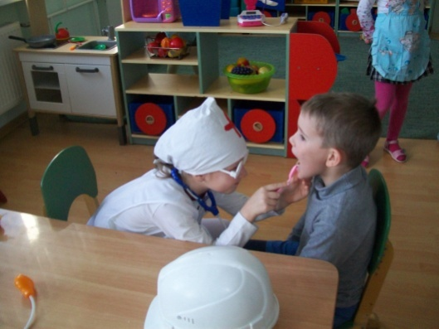
2 вариант
К медсестре подъезжает шофер и жалуется на плохое самочувствие, болит голова, поранил руку.
Игровые действия медсестры
- Приглашает в кабинет, здоровается, приглашает присесть.
- Прослушивает фонендоскопом.
- Осматривает горло медицинской палочкой.
- Осматривает пораненную руку: мажет «зеленкой», забинтовывает.
- Выписывает направление к цеховому врачу в поликлинику.
- Прощается, желает выздоровления.
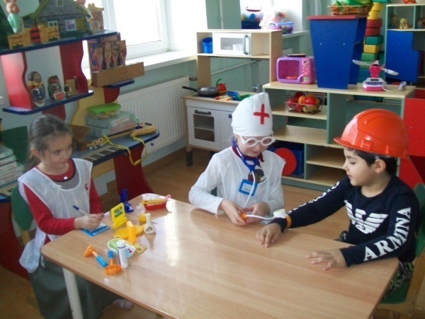

Сюжетно-ролевая игра «Заводская столовая»

Задачи:
- Мотивировать старших дошкольников к трудовой деятельности.
- Обогащать знания и первоначальные представления о профессии работников столовой на цементном заводе: повара, кухонных рабочих.
- Воспитывать трудолюбие, интерес и уважение к труду повара.
- Сформировать практические навыки трудовых действий.
Роли: повар, буфетчик, посудомойщица, рабочие
Атрибуты к игре: фартуки белые и цветные, салфетки, умывальник, полотенца бумажные, печь для приготовления, посуда кухонная: кастрюли разного размера, сковородки, чайники, разделочные доски, мясорубки, терки, посуда столовая: тарелки глубокие, мелкие, ножи, вилки, ложки (посуда для игры игрушечная и одноразовая), стол, стулья, скатерть, подносы, муляжи: овощи, фрукты
Игровые действия
- Повара составляют меню
- Кухонные рабочие подготавливают посуду.
- Повар и кухонные рабочие чистят и «нарезают» овощи
- Готовят первое, второе, третье блюдо
- Кондитер печет булочки и пирожки
- Накрывают столы скатерть, ставят салфетки, цветы.
- Открывают столовую
- Подъезжают водители на обед
- Приходят работники других цехов завода
- Подходят с подносами, выбирают и заказывают еду
- Расплачиваются на кассе
- Садятся за стол, обедают
- Благодарят за вкусный обед.
Совмещение игр для обогащения содержания
  - Водитель машины, привозящий продукты в столовую.
  - Водитель машины « Хлеб».
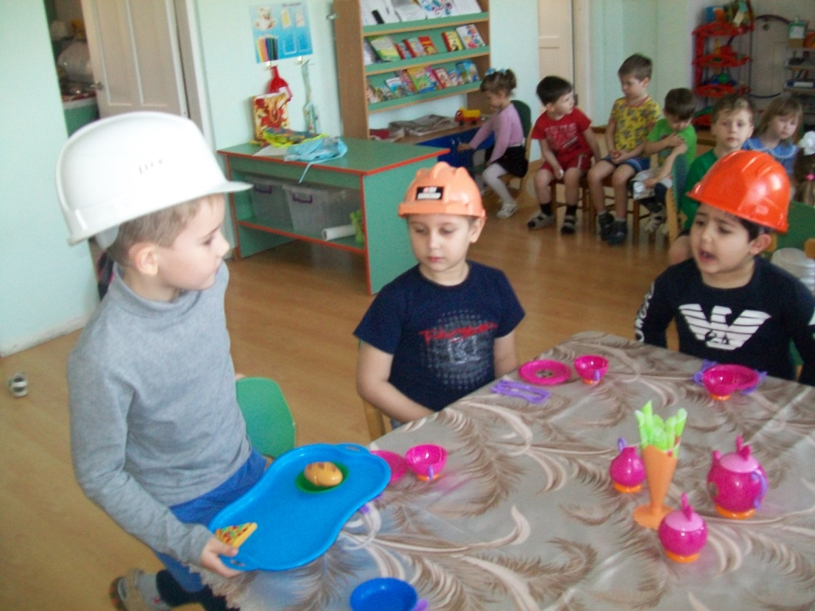

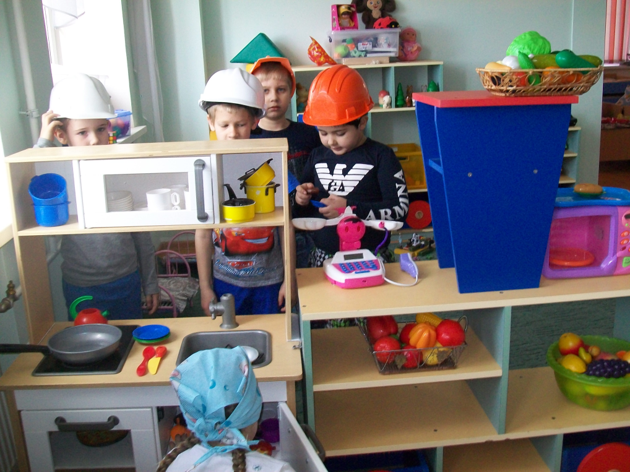

Сюжетно-ролевая игра «Машинист экскаватора»
Задачи:
- Мотивировать старших дошкольников к трудовой деятельности.
- Обогащать знания и первоначальные представления о профессии экскаваторщика.
- Воспитывать трудолюбие, интерес и уважение к труду экскаваторщика.
- Сформировать практические навыки трудовых действий.
Атрибуты к игре: машины грузовые, экскаваторы, песок, мелкие камни (имитирующие мергель)
Роли: водители, медсестра, мастер
Игровые действия
  - Экскаваторщик получает у мастера задание
  - Получает допуск к работе в медпункте
  - Осматривает экскаватор, проверяет исправность экскаватора
  - Подъезжает заправочная машина, водитель здоровается и заправляет «соляркой» экскаватор.
  - Подъезжают водители грузовых машин.
  - Экскаваторщик загружает машину.
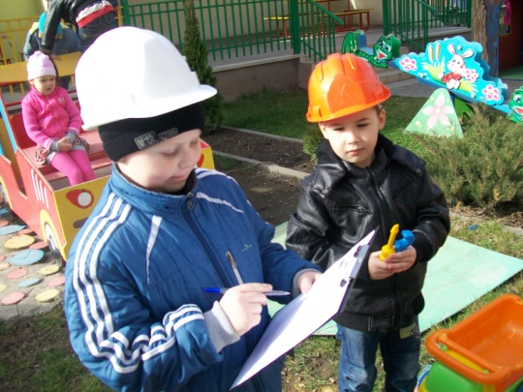
Совмещение игр для обогащения сюжета
К экскаваторщику подъезжает:
- Начальник горного цеха
- Медицинская сестра
- Инженер по технике безопасности
- Ремонтная бригада: слесарь, сварщик

Сюжетно-ролевая игра «Водитель БЕЛаза»
Задачи:
- Мотивировать старших дошкольников к трудовой деятельности.
- Обогащать знания и первоначальные представления о профессии водителя грузовой машины «БЕЛаз» на цементном заводе.
- Воспитывать трудолюбие, интерес и уважение к труду водителя.
- Сформировать практические навыки трудовых действий.
Роли: водители, мастер, диспетчер, медсестра, кассир на автозаправочной станции
Атрибуты к игре: машины, водительские права, путевой лист
1 вариант
Игровые действия:
- Встречается с водителями – коллегами, здоровается.
- Осматривает исправность машины
- Заправляет машину на автозаправочной станции
- Получает у диспетчера путевой лист
- Посещает медицинский пункт для получения допуска к работе
- Выезжает в карьер

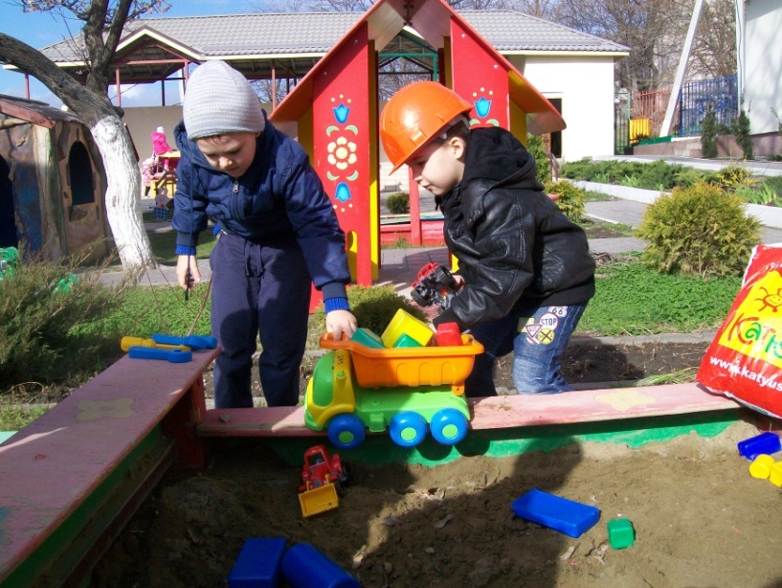

2 вариант
Игровые действия
- Выезжает в рейс.
- Подъезжает к мастеру и получает задание, к какому экскаватору ехать.
- Подъезжает к экскаватору.
- Здоровается с экскаваторщиком, обсуждает, как лучше поставить машину под погрузку.
- Следит, как мергель нагружается в кузов машины.
- Отъезжает от экскаватора.
- Везет груз к бункеру.
- Возвращается в карьер.
Совмещение игр для обогащения сюжета
- Начальник горного цеха
- Медицинская сестра
- Инженер по технике безопасности
- Ремонтная бригада: слесарь, сварщик
- Начальник гаража

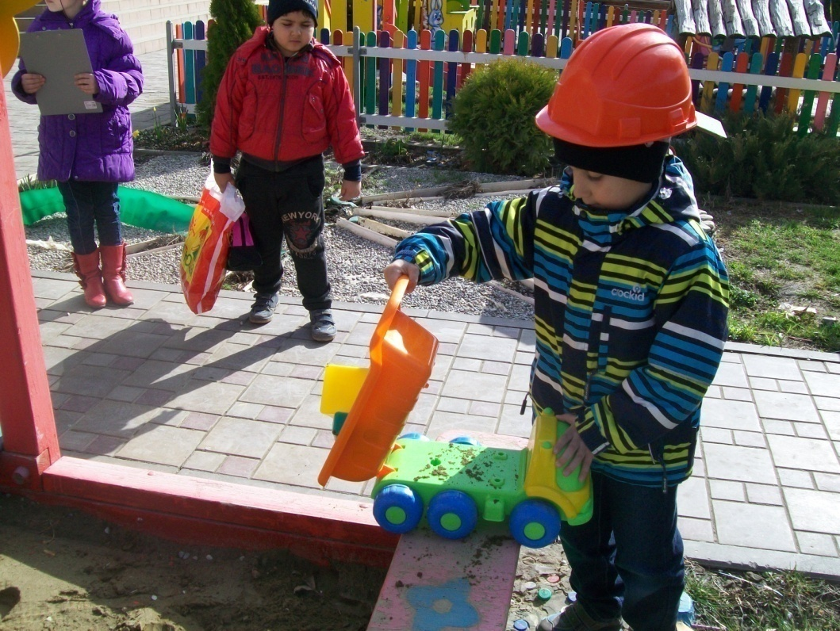
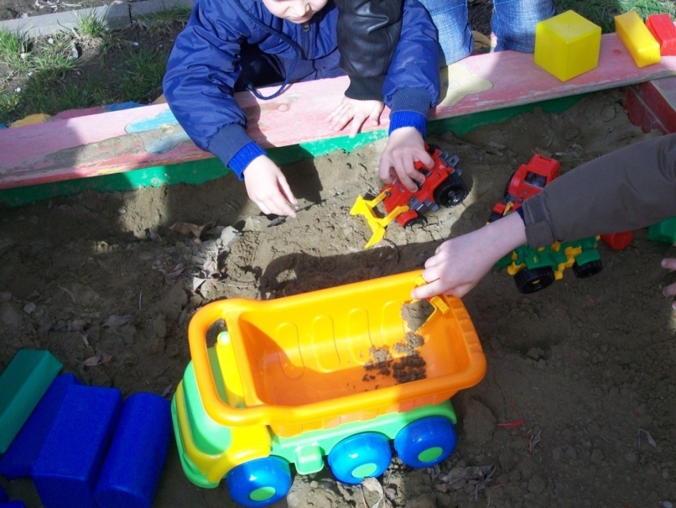

Сюжетно-ролевая игра «Заводская лаборатория»

Задачи:
- Мотивировать старших дошкольников к трудовой деятельности.
- Обогащать знания и первоначальные представления о профессии лаборанта на цементном заводе.
- Воспитывать трудолюбие, интерес и уважение к труду лаборанта
- Сформировать практические навыки трудовых действий.
Роли: лаборант, помощник лаборанта, рабочие, мастер
Атрибуты к игре: пробирки, белые халаты, шапочки, микроскоп
Игровые действия:
- Лаборант готовит свое рабочее место
- Идет в цех, берет пробы цемента
- Проверяет в лаборатории качество цемента
- Сообщает мастеру о результатах
- Помощник лаборанта наводит порядок в лаборатории, моет пробирки.

